附件2：
酒店位置图
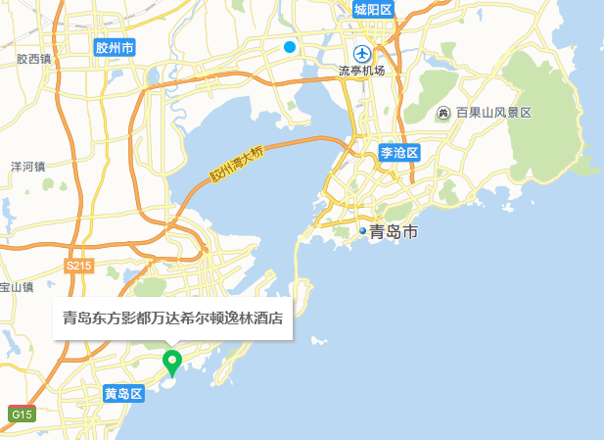

注：
该酒店距离青岛流亭机场60公里(约1小时10分钟)；距离青岛火车站32.2公里(约45分钟);距离青岛北站46.6公里(约55分钟)。（联系电话0532- 89051111）

